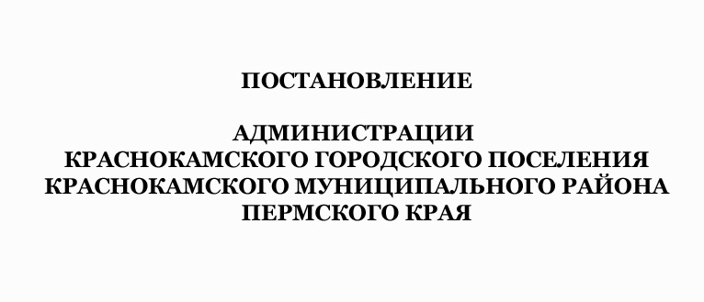
__________________
№ 316

31.03.2017

О внесении изменений в постановление администрации Краснокамского городского поселения от 27.06.2014 № 491 «Об утверждении Перечня муниципальных программ Краснокамского городского поселения»

В соответствии с Федеральным законом от 06 октября 2003 г. № 131-ФЗ «Об общих принципах организации местного самоуправления в Российской Федерации», Порядком разработки, утверждения, реализации и проведения оценки эффективности реализации муниципальных программ на территории Краснокамского городского поселения, утверждённого постановлением администрации Краснокамского городского поселения от 18 июня 2014 г. № 452, постановление правительства РФ от 10.02.2017 № 169 «Об утверждении правил предоставления и предоставления и распределения субсидий из федерального бюджета бюджетам субъектов Российской Федерации на поддержку государственных программ субъектов Российской Федерации и муниципальных программ формирования современной городской среды», протоколом заседания бюджетной комиссии администрации Краснокамского городского поселения от 31 марта 2017 г.
Администрация постановляет:
1. Внести в постановление администрации Краснокамского городского поселения от 27 июня 2014 г. № 491 «Об утверждении Перечня муниципальных программ Краснокамского городского поселения на 2015 - 2017 годы» (в редакции от 15.10.2014 №792, от 07.11.2014 №879, от 28.08.2015 №727, от 20.11.2015 № 1128, от 17.06.2016 № 616) (далее – постановление) следующие изменения:
1.1 включить в Перечень муниципальных программ Краснокамского городского поселения на 2017 год муниципальную программу «Формирование современной городской среды на территории муниципального образования Краснокамское городское поселение»;
1.2 назначить ответственным исполнителем муниципальной программы «Формирование современной городской среды на территории муниципального образования Краснокамское городское поселение» отдел ЖКХ, благоустройства и транспорта.
2. Ответственному исполнителю муниципальной программы «Формирование современной городской среды на территории муниципального образования Краснокамское городское поселение» (Е.В. Коробейникова) организовать разработку проекта муниципальной программы в срок до 10 апреля 2017 г.
3. Утвердить Перечень муниципальных программ Краснокамского городского поселения на 2017 год в новой редакции согласно приложению.
4. Постановление опубликовать в официальном бюллетене органов местного самоуправления муниципального образования Краснокамское городское поселение, разместить на официальном сайте Краснокамского городского поселения http://krasnokamsk.ru.
5. Настоящее постановление вступает в силу с 01 апреля 2017 г.
6. Контроль за исполнением постановления возложить на заместителя главы А.И. Григор.

И.о. главы Краснокамского городского
поселения – главы администрации
Краснокамского городского поселения Н.В.Згоржельская
И.Ю. Чернова
4-42-33
3 экз. чи

Приложение
к постановлению администрации
Краснокамского городского поселения
от 31.03.2017 № 316

Приложение
к постановлению администрации
Краснокамского городского поселения
от 27.06.2014 № 491

ПЕРЕЧЕНЬ МУНИЦИПАЛЬНЫХ ПРОГРАММ
КРАСНОКАМСКОГО ГОРОДСКОГО ПОСЕЛЕНИЯ
№  п/п | Наименование муниципальной программы | Ответственный исполнитель муниципальной программы
1. | Управление муниципальными финансами Краснокамского городского поселения | Финансовое управление
2. | Управление муниципальной собственностью и земельными ресурсами, градостроительная деятельность на территории Краснокамского городского поселения | Комитет имущественных отношений и землепользования
3. | Обеспечение безопасности населения и территории Краснокамского городского поселения | Помощник главы
4. | Обеспечение взаимодействия гражданского общества и органов местного самоуправления Краснокамского городского поселения | Управляющий делами
5. | Повышение квалификации муниципальных служащих администрации Краснокамского городского поселения | Управляющий делами
6. | Содействие развитию и поддержка общественных объединений, некоммерческих организаций в Краснокамском городском поселении | Отдел развития территориального общественного самоуправления
7. | Создание благоприятных условий для реализации мероприятий в сферах молодёжной политики, культуры и спорта на территории Краснокамского городского поселения | Управление по молодёжной политике, культуре и спорту
8. | Обеспечение жильём жителей Краснокамского городского поселения | Отдел по социальным вопросам
9. | Строительство, развитие, капитальный ремонт жилищного фонда и объектов коммунальной инфраструктуры и дорожного хозяйства | Отдел строительства и капитального ремонта
10. | Содержание объектов коммунальной и инженерной инфраструктуры, объектов внешнего благоустройства и озеленения | Отдел ЖКХ, благоустройства и транспорта
11. | Формирование современной городской среды на территории муниципального образования Краснокамское городское поселение | Отдел ЖКХ, благоустройства и транспорта

